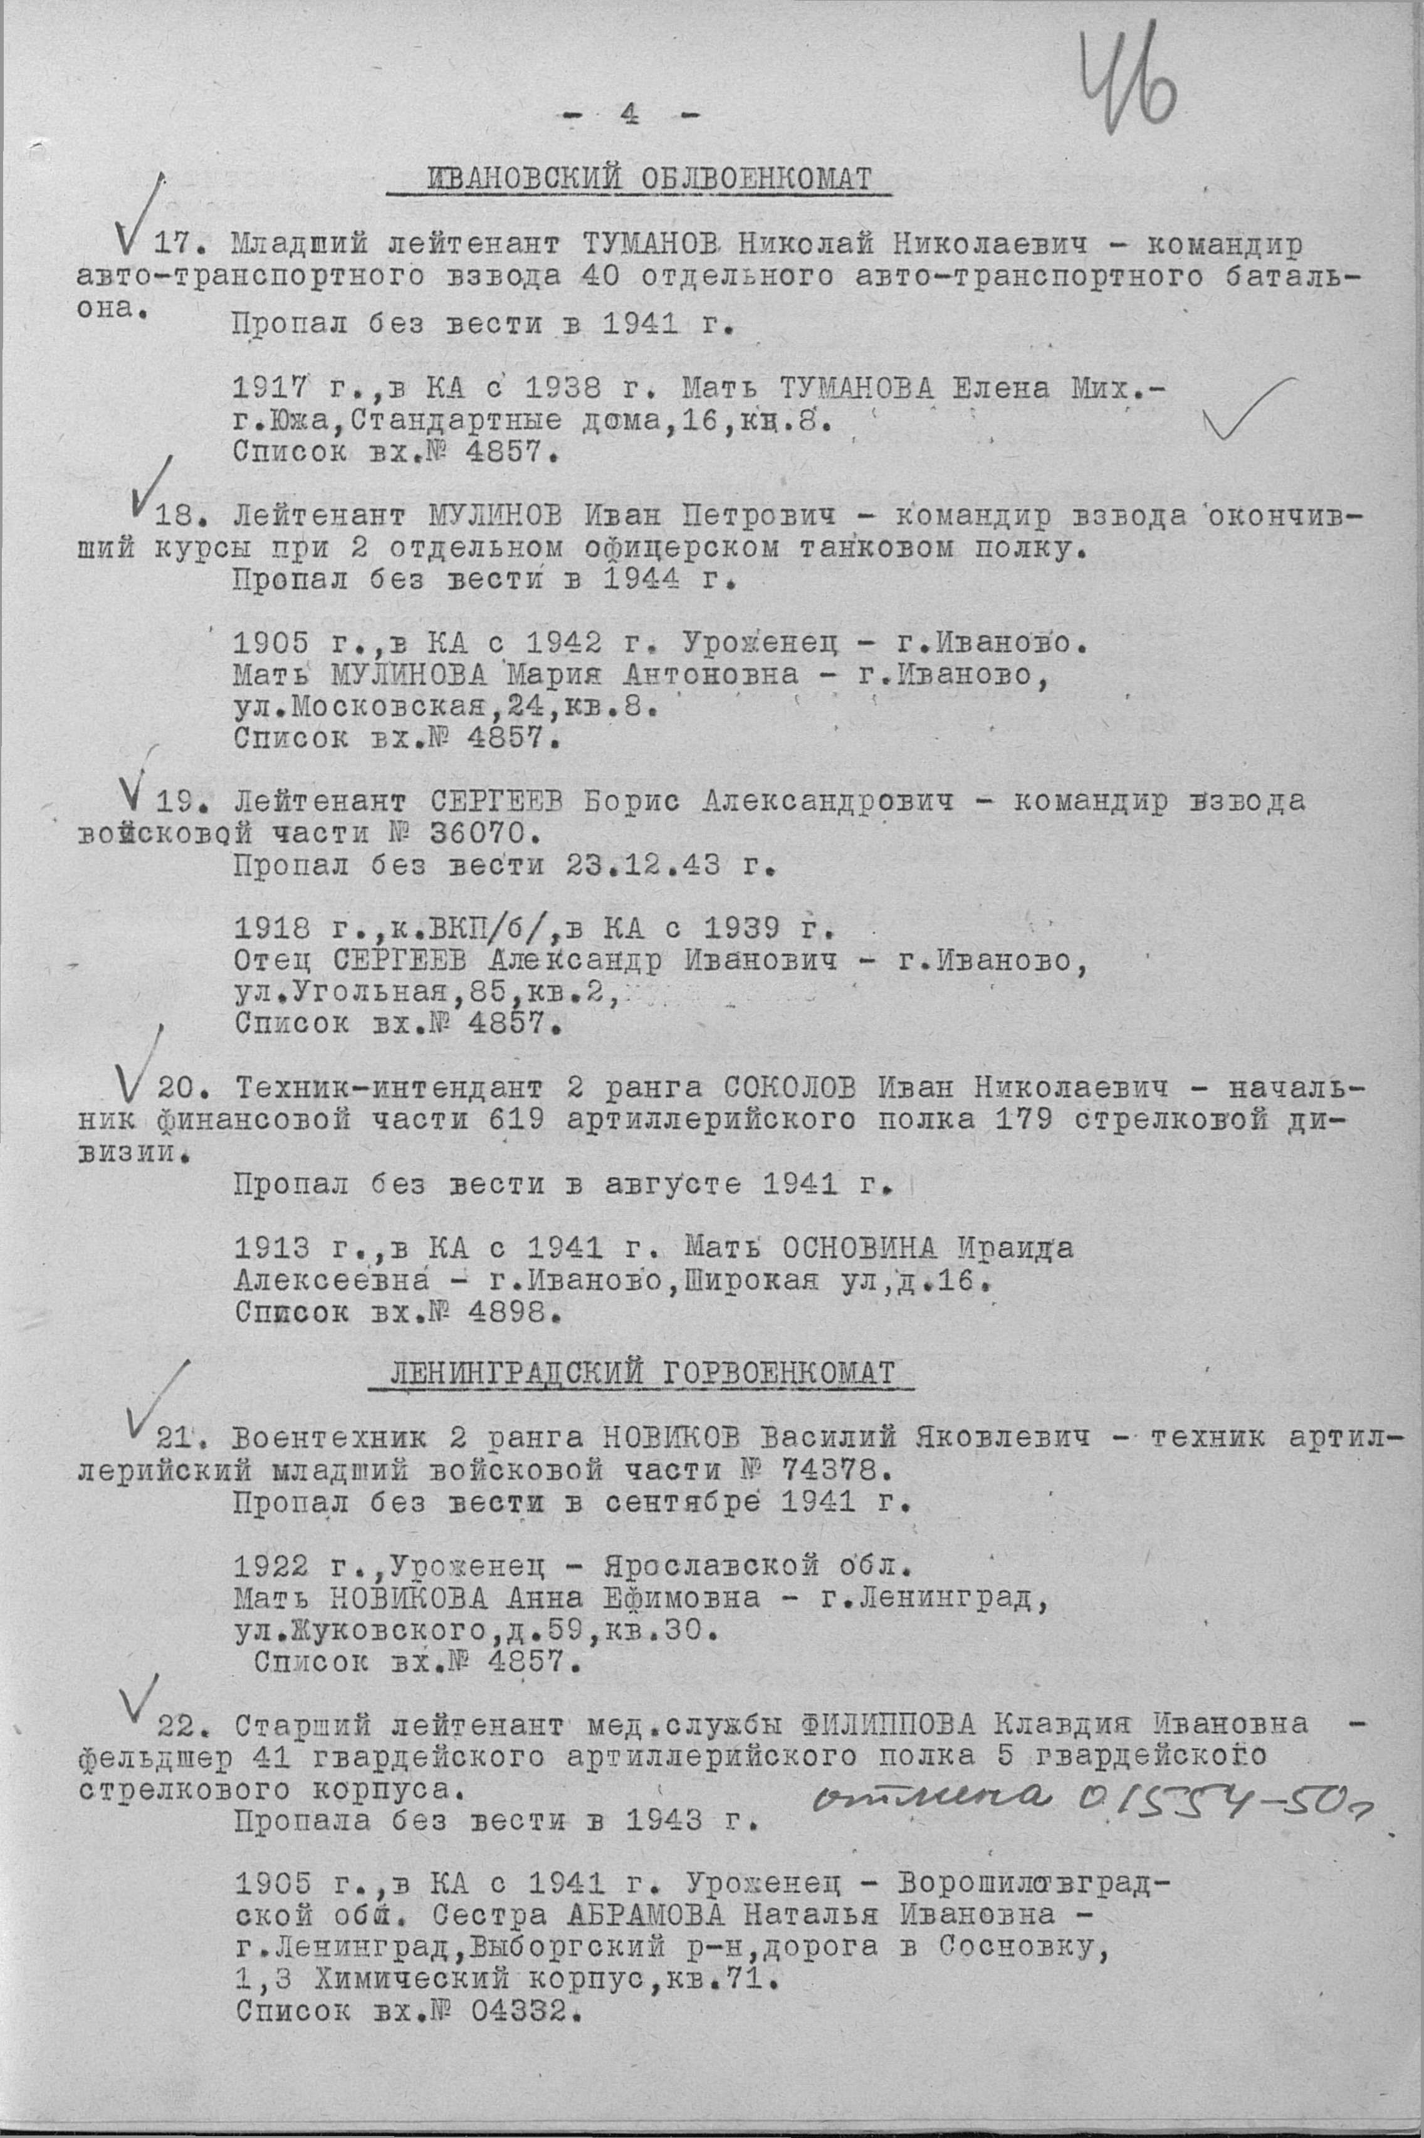
Информация из документов, уточняющих потери
Фамилия | Филиппова
Имя | Клавдия
Отчество | Ивановна
Дата рождения/Возраст | __.__.1908
Дата и место призыва | 24.06.1941 Люблинский РВК, Московская обл., г. Люблино
Воинское звание | б/зв.
Название источника информации | ЦАМО
Номер фонда источника информации | 58
Номер описи источника информации | 977521
Номер дела источника информации | 14
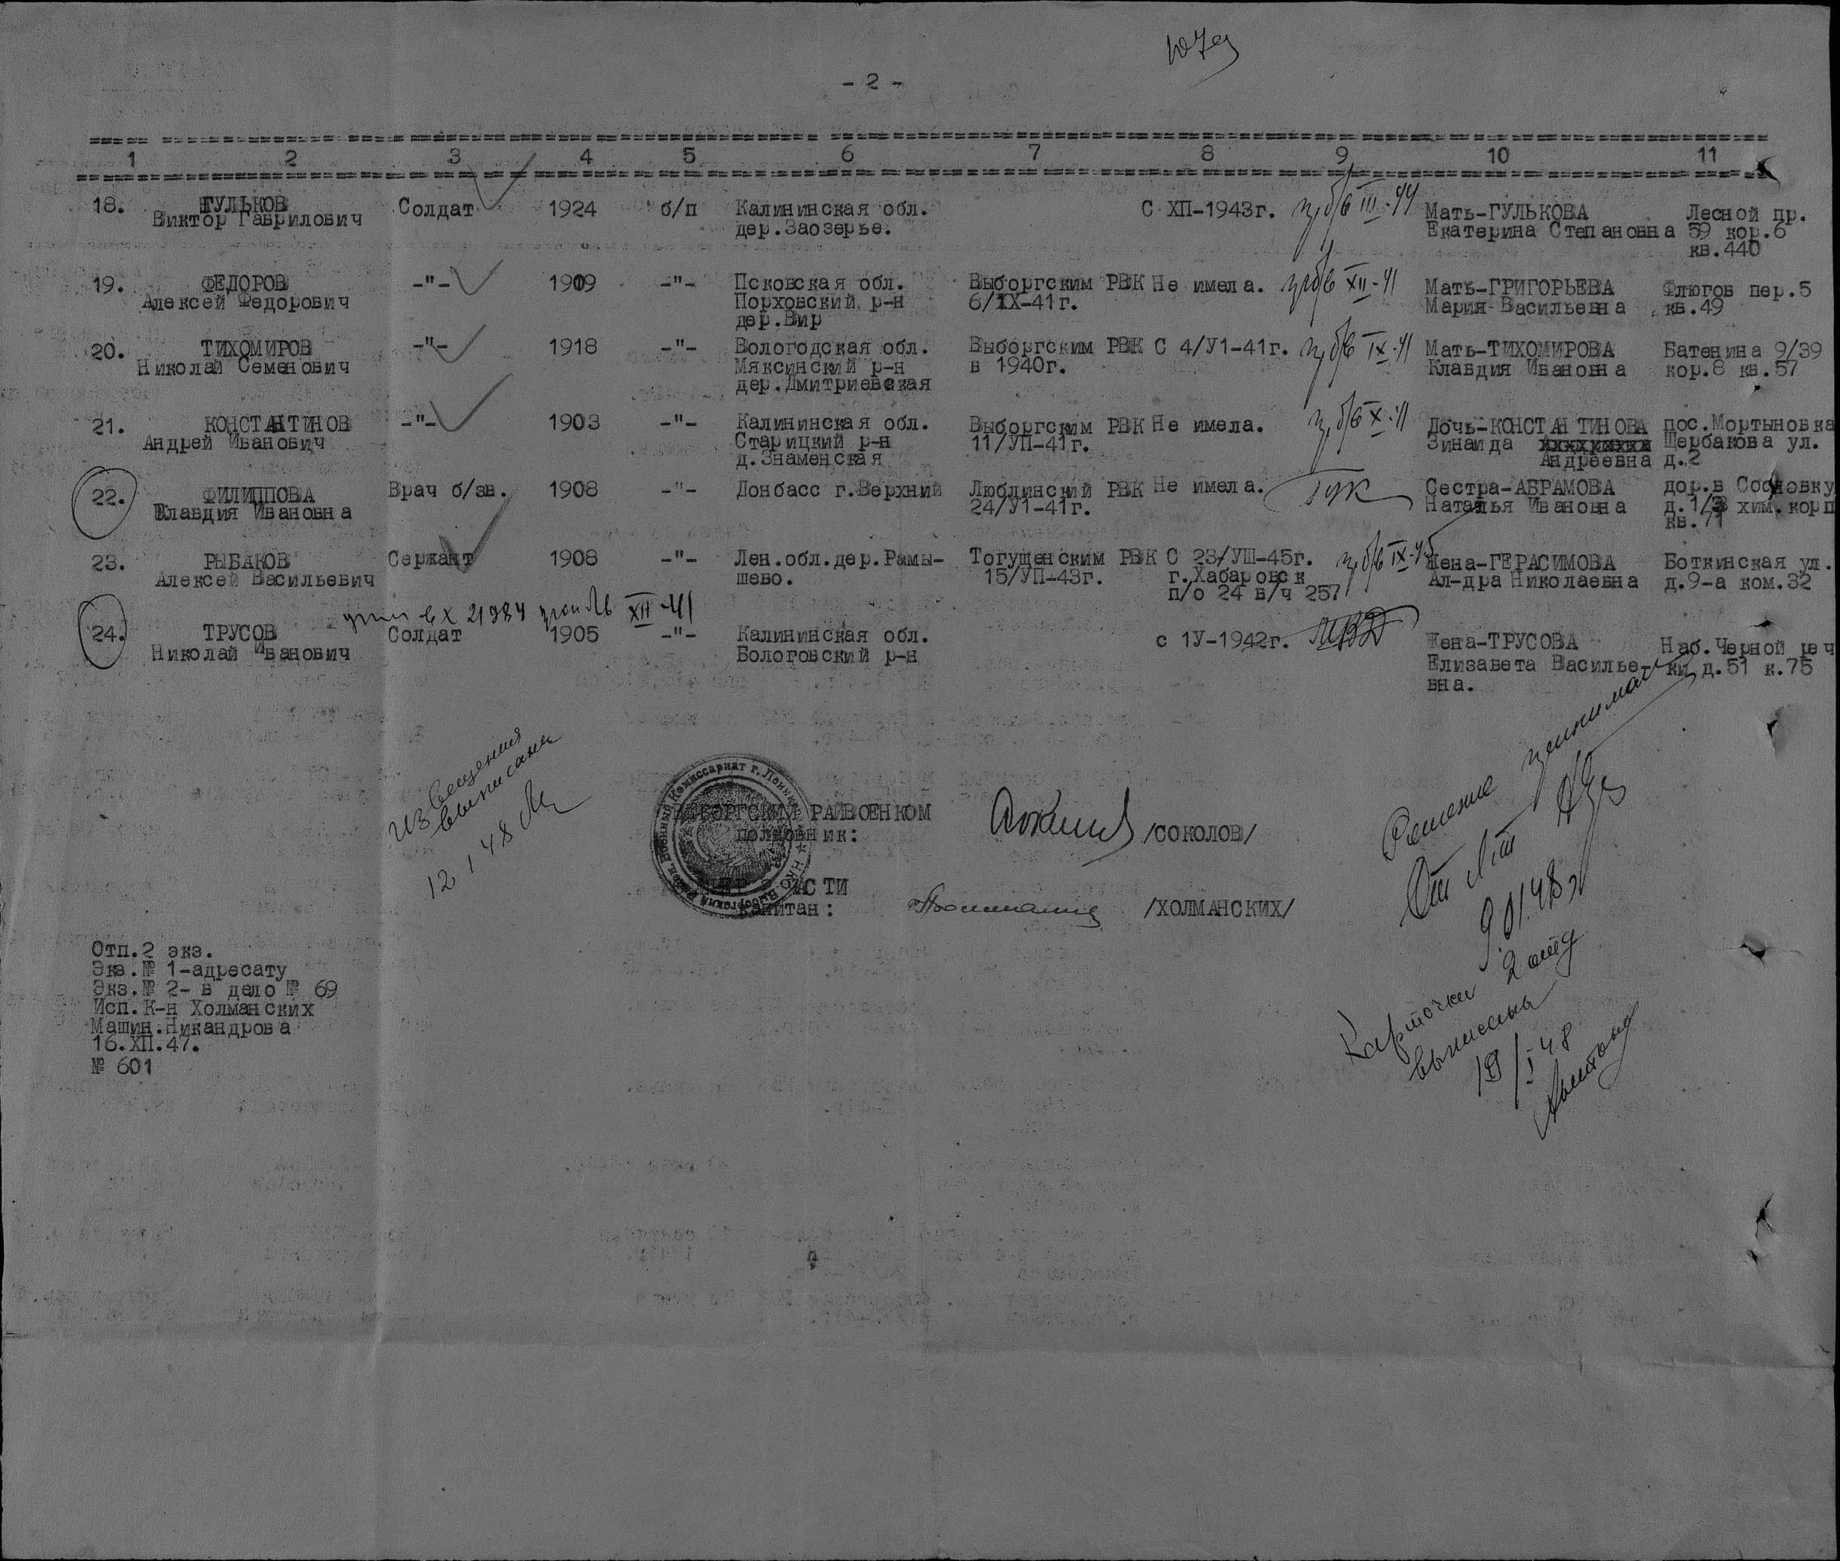

Информация из приказа об исключении из списков
Фамилия | Филиппова
Имя | Клавдия
Отчество | Ивановна
Воинское звание | ст. лейтенант мед. сл.
Причина выбытия | жив
Название источника информации | ЦАМО
Номер фонда источника информации | 33
Номер описи источника информации | 563787
Номер дела источника информации | 9

коосновку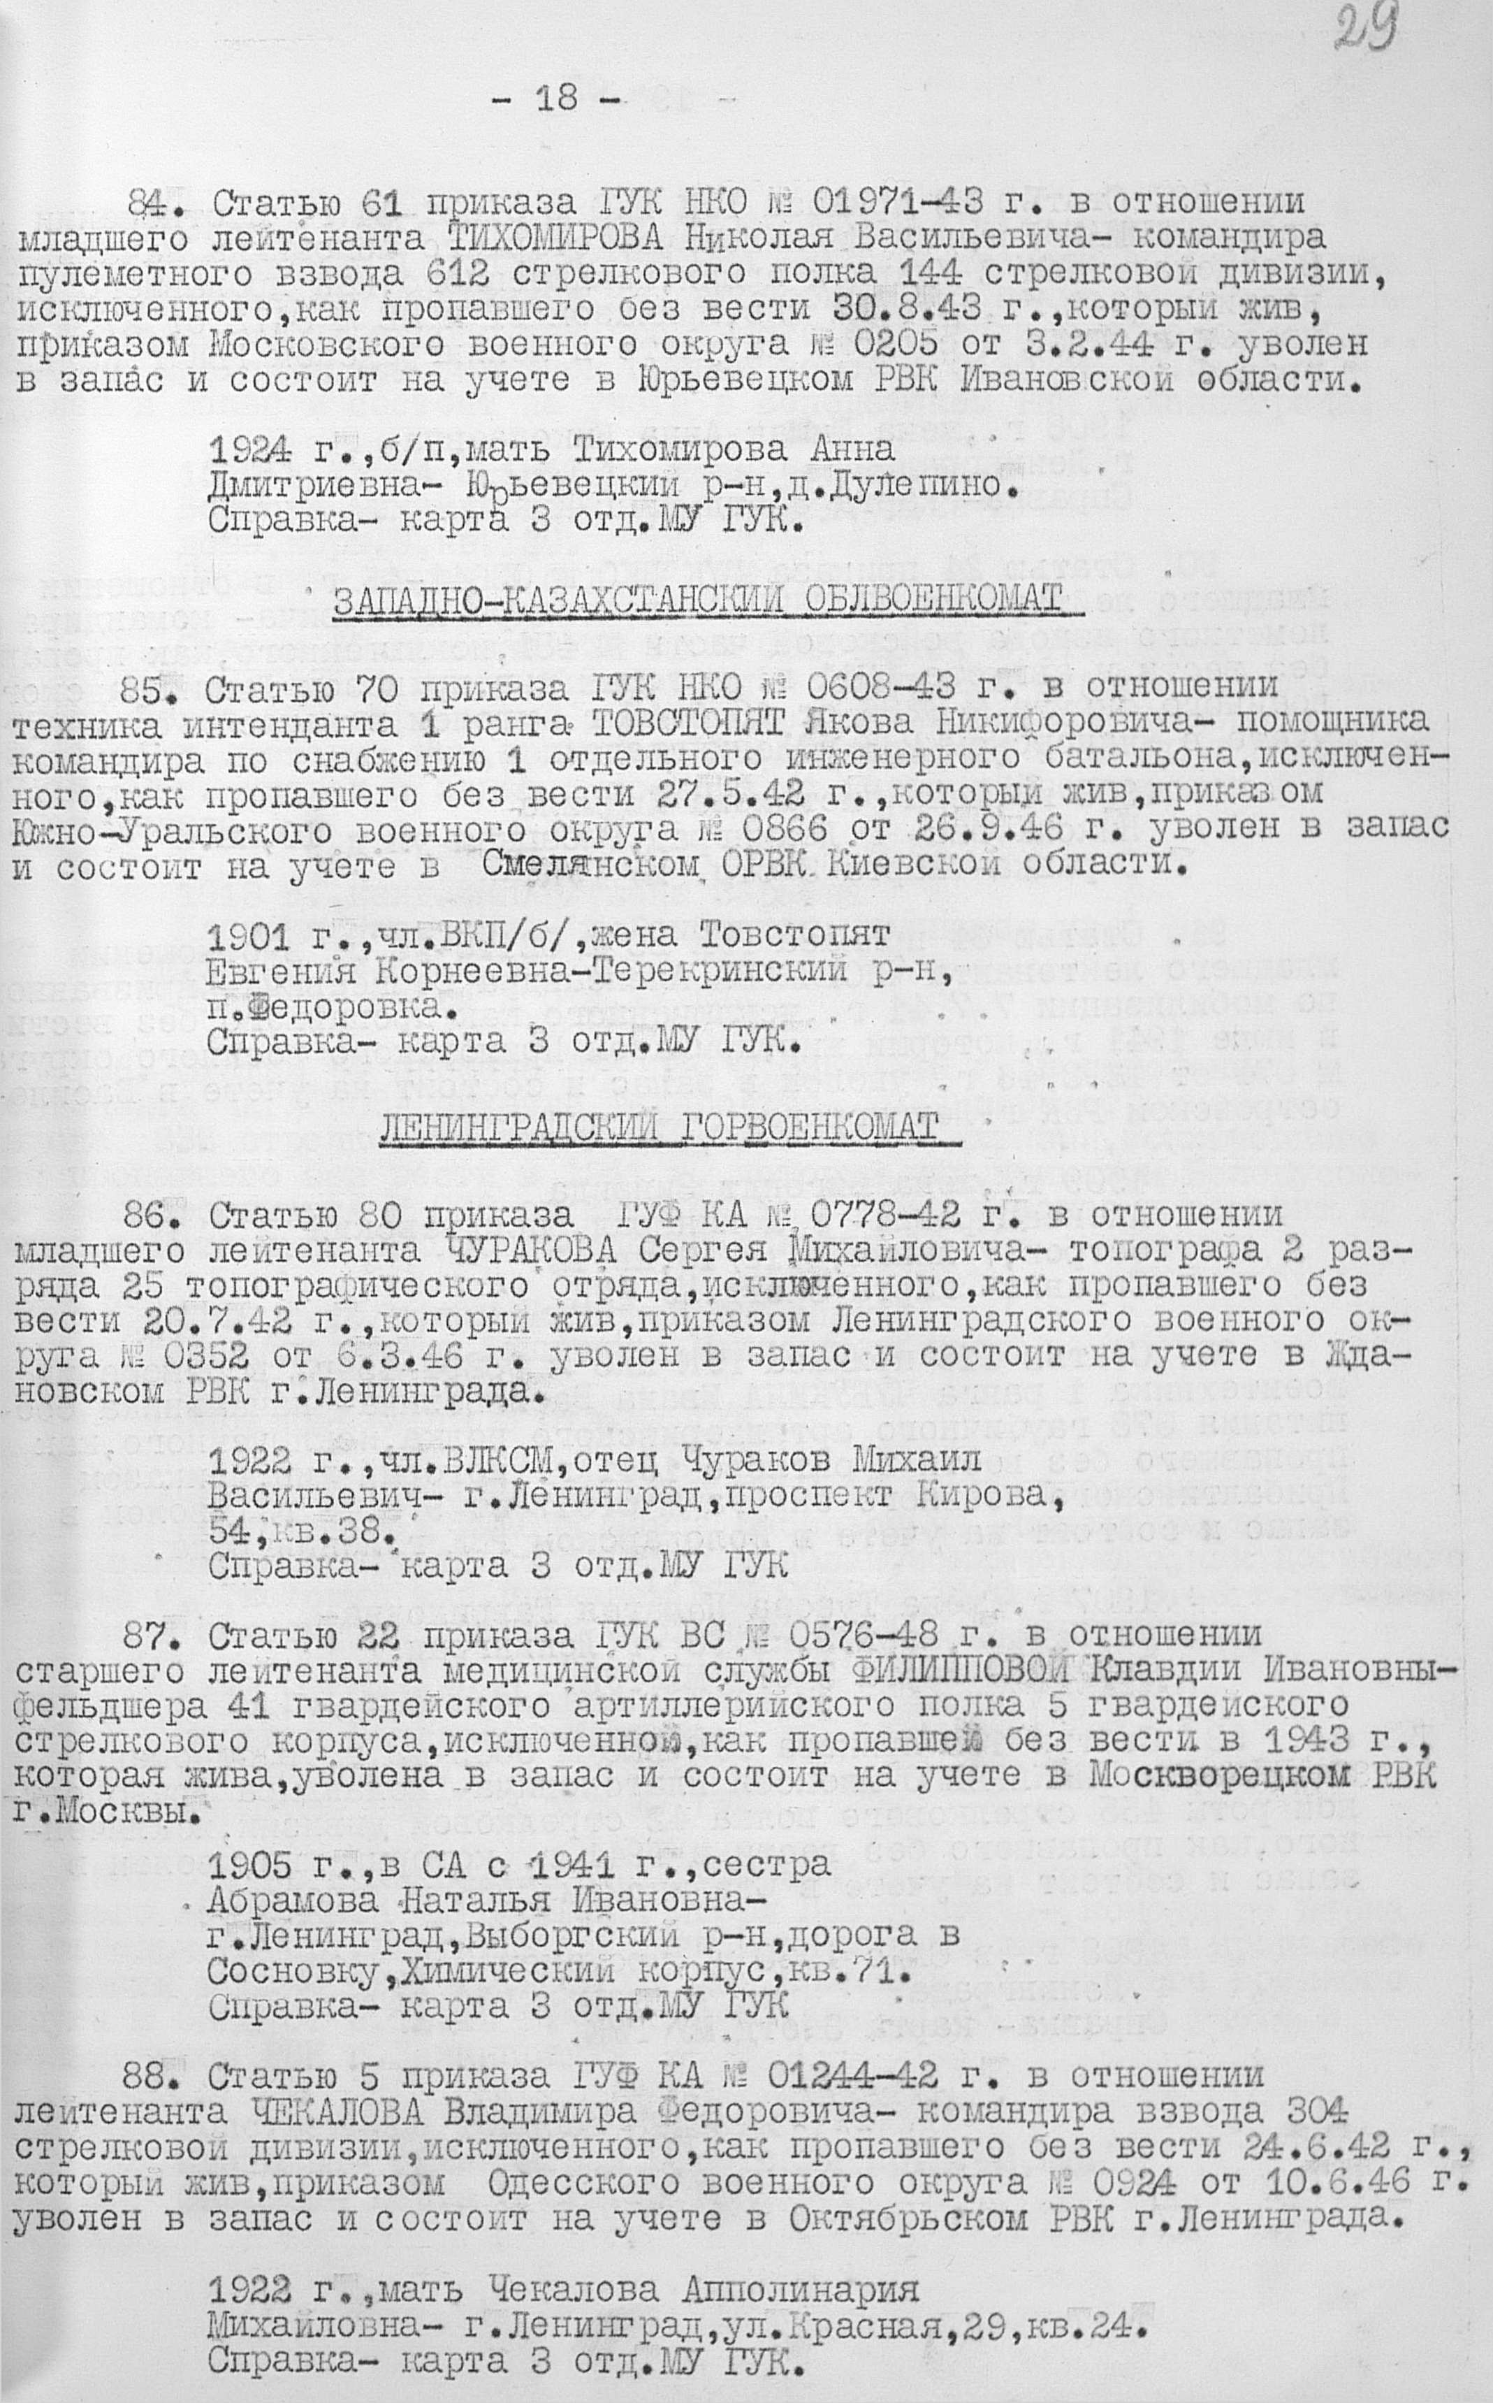
Фамилия | Филиппова
Имя | Клавдия
Отчество | Ивановна
Дата рождения/Возраст | __.__.1905
Место рождения | Ворошиловградская обл., Лисичанский р-н, с. Верхнее
Последнее место службы | 41 гв. ап 5 гв. ск
Воинское звание | ст. лейтенант мед. сл.
Причина выбытия | пропал без вести
Дата выбытия | __.__.1943
Название источника информации | ЦАМО
Номер фонда источника информации | 33
Номер описи источника информации | 595608
Номер дела источника информации | 3
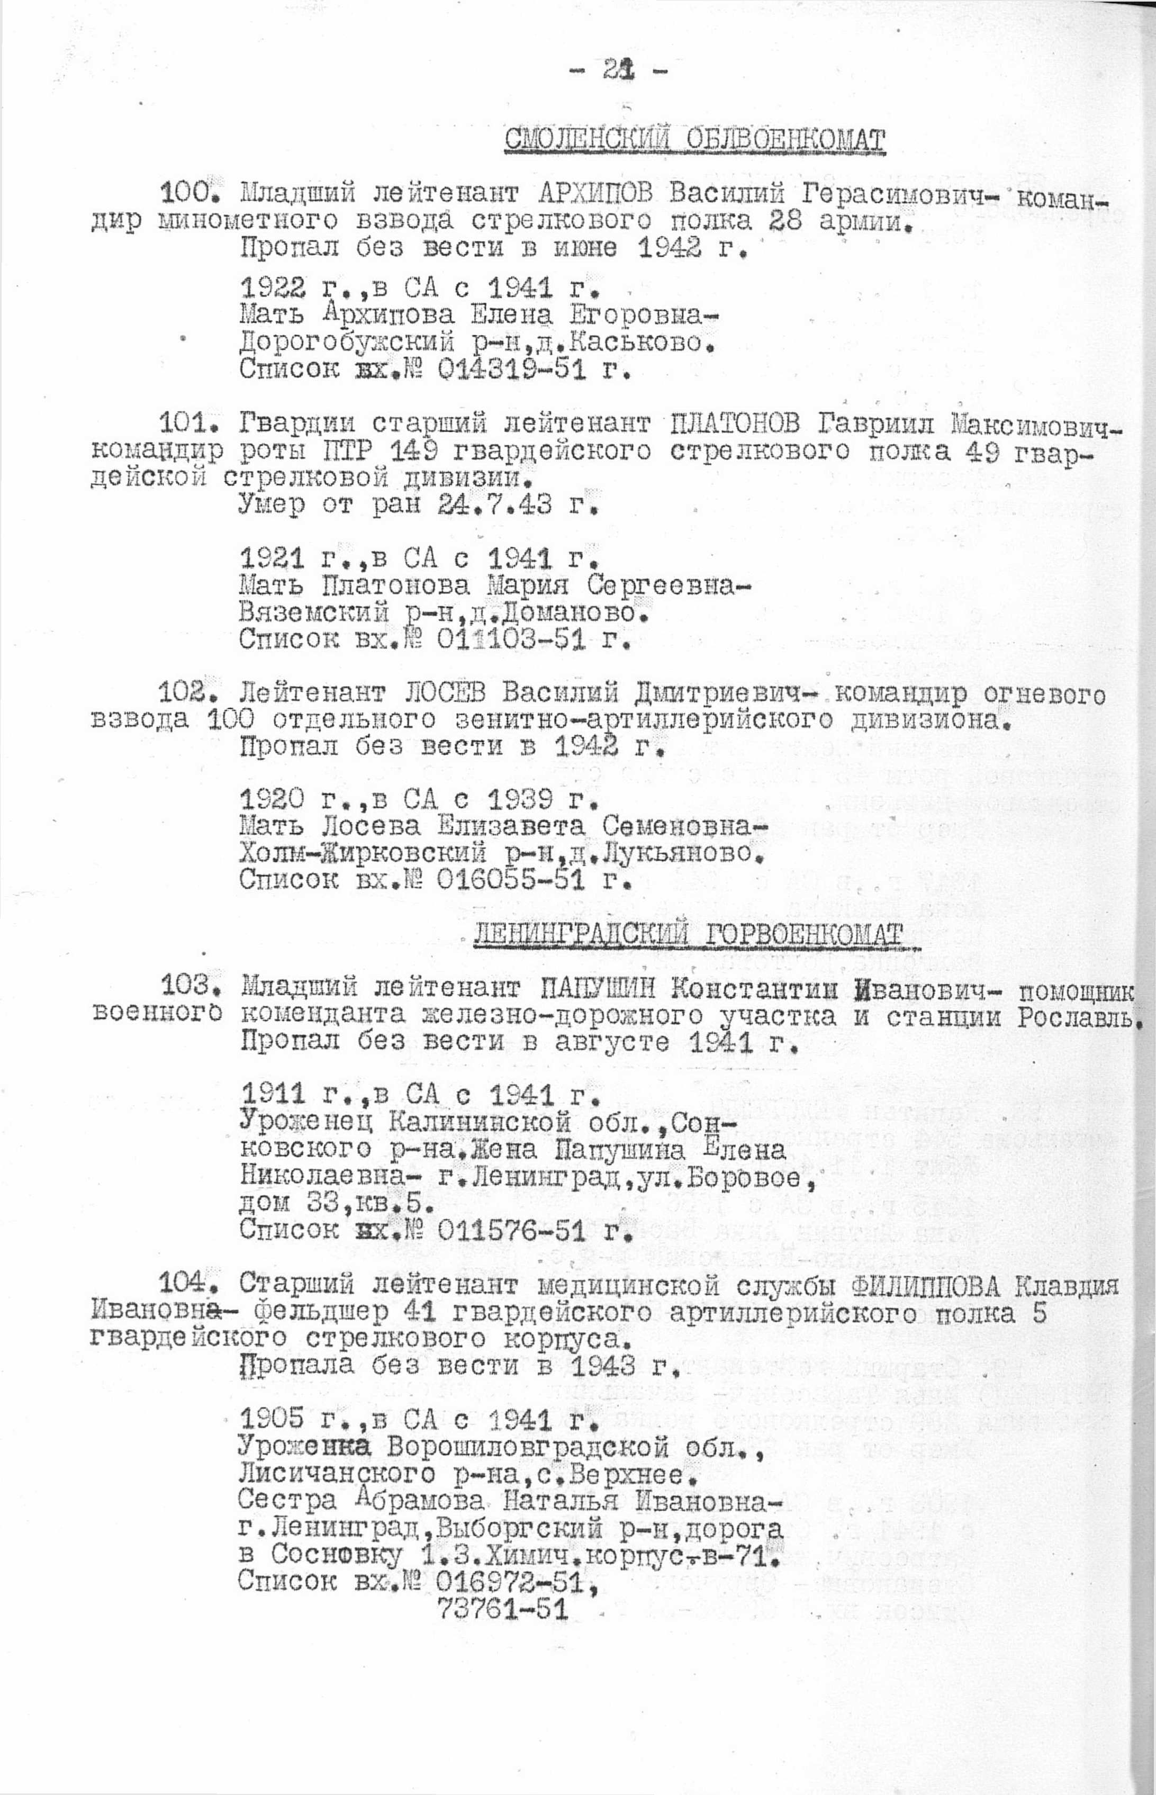
Фамилия | Филиппова
Имя | Клавдия
Отчество | Ивановна
Дата рождения/Возраст | __.__.1905
Место рождения | Украинская ССР, Ворошиловградская обл., Лисичанский р-н, с. Верхнее
Дата и место призыва | 28.10.1941 Люблинский ГВК, Московская обл., г. Люблино
Последнее место службы | 41 гв. ап 5 гв. Ск
Воинское звание | ст. лейтенант мед. сл.
Причина выбытия | пропал без вести
Дата выбытия | __.__.1943
Название источника информации | ЦАМО
Номер фонда источника информации | 33
Номер описи источника информации | 594260
Номер дела источника информации | 56
